МИНИСТЕРСТВО ОБРАЗОВАНИЯ И НАУКИ РОССИЙСКОЙ ФЕДЕРАЦИИ
федеральное государственное бюджетное образовательное учреждение высшего образования «Казанский национальный исследовательский технический университет им. А.Н. Туполева-КАИ»
(КНИТУ-КАИ)

Институт Авиации, наземного транспорта и энергетики
Кафедра материаловедения, сварки и производственной безопасности
22.03.01 «Материаловедение и технологии материалов»

КУРСОВАЯ РАБОТА

по дисциплине: Новые материалы и технологии
Тема: Жидкокристаллическое состояние вещества

Обучающейся 1539 _____________ Ситдикова А.И.
(номер группы) (подпись) (Ф.И.О.)

Руководитель д.т.н, проф.каф. МСиПБ ______ Галимов Э.Р.
(должность) (подпись) (Ф.И.О.)

Курсовая работа зачтена с оценкой

(подпись, дата)

Казань 2022
ОГЛАВЛЕНИЕ

ВВЕДЕНИЕ……………………………………………………………………….4
- История открытия жидких кристаллов…………………………………..6
- Особенности строения молекул жидких кристаллов……………………9
- Жидкокристаллические фазы, образованные молекулами
жидких кристаллов……………………………………………………………11
  - Нематическая фаза……………………………………………………11
  - Смектическая фаза (- А, - С, -В) …………………………………….11
  - Холестерические (холестерики Chol) ………………………………14
- Лиотропные и полимерные жидкие кристаллы………………………...17
- Область применения жидких кристаллов………………………………18
ЗАКЛЮЧЕНИЕ……………………………………………………………….....20
СПИСОК ИСПОЛЬЗОВАННОЙ ЛИТЕРАТУРЫ………………………….....21

АННОТАЦИЯ

Жидкие кристаллы необычайно интересны и удивительны. Они способны удивить даже тех, кто разучился это делать. Наука о жидких кристаллах - одна из самых молодых областей науки, в то же время она много успела дать людям. Действительно, только в последние десятилетия, когда выяснились огромные практические возможности использования жидких кристаллов, они оказались в центре внимания. О них стали много говорить и писать, ими стали интересоваться даже люди далёкие от науки. Специалисты пророчат им большое будущее в науке. До того же они интересовали лишь представителей науки о кристаллах - кристаллографов, которые видели и видят в жидких кристаллах промежуточную фазу между твёрдым кристаллом и жидкостью, сочетающее в себе свойства как того, так и другого. Сегодня известно несколько десятков тысяч органических веществ, которые могут находиться в таком состоянии, и список этих веществ продолжает расти. Итак, вещества, способные находиться в жидкокристаллическом состоянии, называют жидкими кристаллами.

ВВЕДЕНИЕ
Жидкий кристалл — это специфическое агрегатное состояние вещества, в котором оно проявляет одновременно свойства кристалла и жидкости. Большинство веществ может находиться только в трех, всем хорошо известных агрегатных состояниях: твердом или кристаллическом, жидком и газообразном. Оказывается, некоторые органические вещества, обладающие сложными молекулами, кроме трех названных состояний, могут образовывать четвертое агрегатное состояние — жидкокристаллическое [1]. Это состояние осуществляется при плавлении кристаллов некоторых веществ. При их плавлении образуется жидкокристаллическая фаза, отличающаяся от обычных жидкостей. Эта фаза существует в интервале от температуры плавления кристалла до некоторой более высокой температуры, при нагреве до которой жидкий кристалл переходит в обычную жидкость.
Подобно обычной жидкости, жидкий кристалл обладает текучестью и принимает форму сосуда, в который он помещен. Этим он отличается от известных всем кристаллов. Однако, несмотря на это свойство, объединяющее его с жидкостью, он обладает свойством, характерным для кристаллов. Это - упорядочение в пространстве молекул, образующих кристалл. Правда, это упорядочение не такое полное, как в обычных кристаллах, но оно существенно влияет на свойства жидких кристаллов, чем и отличает их от обычных жидкостей. Неполное пространственное упорядочение молекул, образующих жидкий кристалл, проявляется в том, что в жидких кристаллах нет полного порядка в пространственном расположении центров тяжести молекул, хотя частичный порядок может быть. Это означает, что у них нет жесткой кристаллической решетки. Поэтому жидкие кристаллы, подобно обычным жидкостям, обладают свойством текучести.
Обязательным свойством жидких кристаллов, сближающим их с обычными кристаллами, является наличие порядка пространственной ориентации молекул. Такой порядок в ориентации может проявляться, например, в том, что все длинные оси молекул в жидкокристаллическом образце ориентированы одинаково. Эти молекулы должны обладать вытянутой формой. Кроме простейшего названного упорядочения осей молекул, в жидком кристалле может осуществляться более сложный ориентационный порядок молекул.
Полиморфизм жидкокристаллической фазы изучают разными методами. Широко используются методы:
- микроскопии в поляризованном свете,
- сканирующей дифференциальной адиабатической калориметрии,
- рентгеноструктурный анализ.
Каждый из этих методов позволяет понять различные стороны жидкокристаллической фазы, которые в совокупности дают полную картину формирования и существования фазы в зависимости от условий.

1.1 История открытия жидких кристаллов
Впервые образование необычной фазы было замечено австрийским ботаником Ф. Рейнитцером в 1888 г., который изучал роль холестерина в растениях. Нагревая твердое вещество холестерилбензоат, он обнаружил, что при температуре ≈145°С кристаллы плавятся и образуют мутную, сильно рассеивающую свет жидкость, ныне называемую жидким кристаллом, которая при дальнейшем нагревании ≈179°С становится совершенно прозрачной (рис.1). У этого соединения имеются 3 различные фазы: твердое, жидкокристаллическое и жидкое. Интервал этого перехода составляет 34°С. Ф. Рейнитцер отметил также, что при нагревании меняется цвет жидкого кристалла — от красного к синему, с повторением в обратном порядке при охлаждении.
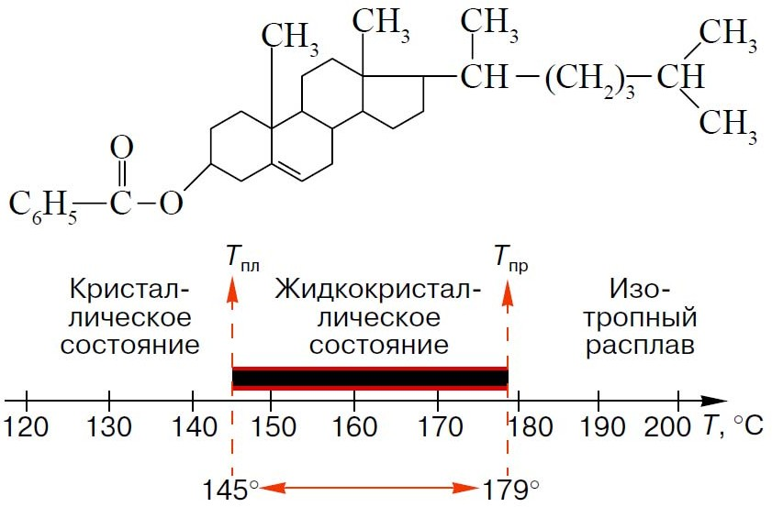
Рис.1. Первое ЖК-соединение - холестерилбензоат и диаграмма, иллюстрирующая температурную область существования ЖК-фазы.

Ф. Рейнитцер попросил немецкого физика О. Лемана исследовать физические особенности производных холестерина (холестерилацетата и холестерилбензоата).
Каждое из соединений вело себя как жидкость по своим механическим свойствам и как кристаллическое твердое тело — по оптическим свойствам. О. Леман показал, что мутная промежуточная фаза — это кристаллоподобная структура и предложил для нее термин «жидкий кристалл». Затем Ж. Фридель предложил называть эти соединения мезоморфными (греч. «мезос»- промежуточный, средний) и разделил их на 3 класса. Соединения, которые имеют свойства схожие с мылами, он назвал смектическими структурами.
Нематические (греч. «немо» - нить) структуры, схожи со смектическими по своим оптическим свойствам и третье - холестерические структуры,к которым относится большое число производных холестерина. После многочисленных исследований в 1904 г. О.Леман написал книгу «Жидкие кристаллы», в ней были приведены экспериментальные факты, подтверждающие существование жидкокристаллического состояния вещества.
Однако понимание природы ЖК - состояния веществ установление и исследование их структурной организации приходит значительно позднее. Серьезное недоверие к самому факту существования таких необычных соединений в 20 — 30-х годах сменилось их активным исследованием. Работы Д. Форлендера в Германии во многом способствовали синтезу новых жидкокристаллических соединений. Голландец С. Озеен и чех Х. Цохер создали теорию упругости, русские ученые В.К. Фредерикс и В.Н. Цветков в 30-х годах впервые исследовали поведение жидких кристаллов в электрических и магнитных полях. Однако то 60-х годов изучение жидких кристаллов не представляло существенного практического интереса, и все научные исследования имели достаточно ограниченный, чисто академический интерес.
Ситуация резко изменилась в середине 60-х годов, когда в связи с бурным развитием микроэлектроники и микроминиатюризации приборов потребовались вещества, способные отражать и передавать информацию, потребляя при этом минимум энергии. И вот здесь на помощь пришли жидкие кристаллы, двойственный характер которых (анизотропия свойств и высокая молекулярная подвижность) позволили создать управляемые внешним электрическим полем быстродействующие и экономичные жидкокристаллические индикаторы, являющиеся по существу основным элементом многомиллионной "армии" часов, калькуляторов, плоских экранов телевизоров и т. д.
Жидкокристаллический бум, в свою очередь, стимулировал активную научную деятельность, созывались международные симпозиумы и конференции по жидким кристаллам, организовывались школы для молодых ученых, выпускались сборники и монографии.

Особенности строения молекул жидких кристаллов
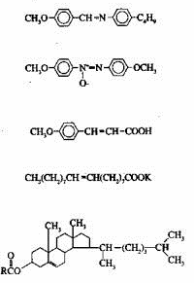
Органические вещества, которые могут находиться в жидкокристаллическом состоянии, представляют собой молекулы палочкообразной формы, так называемые каламитики (рис.2). Кроме палочкообразных молекул в жидкокристаллическом состоянии могут находиться молекулы более сложной структурной формы - дискообразной формы (рис.3). Молекулы жидкокристалических соединений называют мезогенами, а фрагменты молекул, способствующих формированию жидкокристаллической фазы – мезогенными группами. Мезогенные группы чаще всего представляют собой бензольные кольца, связанные непосредственно друг с другом с помощью различных химических группировок: -CH =CH- , CH=N-, -NH-CO- и др. Характерной особенностью всех жидкокристаллических соединений является ассиметрическая формула молекул, обуславливающая расположение молекул преимущественно параллельно друг другу вдоль их длинных (каламитики) и коротких (дискотики) осей [1,2].
Рис.2 Палочкообразные мезогены (каламитики)

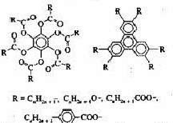
Рис.3. Дискотические мезогены (дискотики)

Лиотропные жидкие кристаллы состоят из молекул, каждая молекула состоит из двух частей: полярной «головки» (гидрофильная группа) и углеводородного «хвоста» (гидрофобная группа). Подобные соединения при растворении в воде образуют мицеллярные растворы, в которых полярные головки торчат наружу, находясь в контакте с водой, а углеводородные хвосты контактируют друг с другом и направлены внутрь. Такие мицеллы являются структурными элементами лиотропных жидких кристаллов, формируя цилиндрическую или ламеллярную форму.
Полимеры, которые образуют жидкие кристаллы могут быть двух типов. Гребенчатые полимеры представляют собой полимерную цепочку, к которой присоединены мезогенные группы. Другим видом полимерных жидких кристаллов являются полимеры, цепочки которых содержат фрагменты мезогенных групп. При достаточно гибкой связи между мезогенными группами в полимере они могут создавать нематическую или смектическую фазу.

- Жидкокристаллические фазы, образованные молекулами жидких кристаллов
3.1 Нематическая фаза
Органическая молекула, имеющая форму палочек, из изотропной жидкости переходит затем в анизотропную жидкую фазу, которую называют нематическим жидким кристаллом (рис.4).
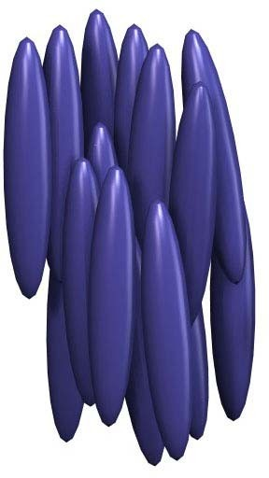

Рис.4. Нематическая фаза, ориентация молекул

Нематическая фаза неполярна, т.е. директор n(r) = - n(r). Вектор n(r) направлен вдоль оси z и имеет проекции (nx, ny, nz) = (0,0,1). Молекулы нематика могут поступательно двигаться по всем трем направлениям (трансляционная группа симметрии нематика T(3)), тем самым обеспечивая ему наибольшую текучесть из всех жидких кристаллов. Локальная плотность нематика постоянна ρ(r)=const; нематическая фаза оптически одноосная [2].

3.2. Смектическая фаза

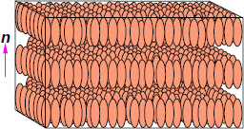
Фаза смектик А - фаза смектик -А образуется молекулами с длинными хвостами при охлаждении нематика или непосредственно из изотропной фазы. Особенностью фазы смектик -А является периодичность в одном направлении с периодом равным межслоевому расстоянию d. Внутри каждого слоя, в горизонтальной плоскости упаковка молекул остается хаотической, т.е. жидкостной. При этом корреляций положений молекул в соседних слоях отсутствуют (рис.5).

Рис.5. Слоистая структура смектической -А фазы.
Таким образом, фаза - А является одновременно одномерным кристаллом (вдоль оси z) и двухмерной жидкостью (вдоль осей x и y). Фаза -А, как и в нематической фазе, n(r) = -n(r) и координаты директора (nx, ny, nz) = (0,0,1). Трансляционная симметрия сохранилась только в плоскости слоя, т. е. в двух направлениях x и y симметрия стала T (2). Плотность слоя не зависит от x и y ρ(x), ρ(y) = const, однако ρz оказывается периодической функцией расстояния вдоль нормали к молекулярному слою. Смектическая - А фаза оптически одноосна [2].
Фаза смектик - С - в смектической - С фазе длинные молекулярные оси отклонены от нормали к слоям на угол θ. Угол θ изменяется от 0 до 45°. Пространственные положения молекул в соседних слоях не корректированы, а их наклон корректирован. Директор n совпадает с преимущественным направлением длины молекулярных осей; n(r) = -n(r). Особенности строения смектической - С фазы показано на рис. 6.
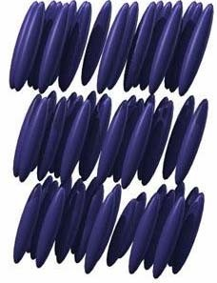
Рис.6. Смектик С. Молекулярная структура смектической - C фазы

Проекция директора на оси (nx, ny, nz) = sinθcosФ, sinθsinФ,cosθ, при этом ось z направлена перпендикулярно слоям. Проекция директора n на плоскость слоя называется c-директором. Трансляционная группа симметрии T (2). Волна плотности изменяется также, как и для смектической - А фазы ρ(z)=ρ0+ρl cosqz. Фаза C оптически двуосная, а проекции n на координатные оси различные: n1 ≠ n2≠ n3 (нормаль к слоям направлена вдоль z) [2].
Фаза смектик - B - фаза B обладает свойствами гексагональной симметрии: поворотная ось 6-го порядка C6, совпадает с директором n, зеркальная плоскость σh, обеспечивающая симметрию концов молекул жидкого кристалла; n = - n; 12 вертикальных плоскостей σν , из которых 6 проходит через углы 6-ти угольника смектикоми 6 - по срединам сторон; 12 осей C2, перпендикулярных оси C6 и лежащих в плоскости σν (рис.7).
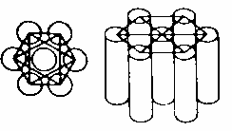
Рис.7. Структура смектической -B фазы.

Смектическая - B фаза обладает оптической одноосностью и 3-х мерной периодичностью волн плотностью вдоль осей x, y и z. Смектическую -B фазу можно рассматривать как 3-х мерный кристалл, однако, необходимо учитывать корреляцию молекул в соседних слоях. Если корреляция в положении молекул соседних слоев наблюдается, то это настоящий кристалл, хотя модуль упругости сдвига слоев может быть очень малым. Если межслоевых корреляций нет, то мы имеем дело с гексатическим жидким кристаллом смектиком Bhex [2].

3.3. Холестерическая фаза
Холестерические жидкие кристаллы, или холестерики (от названия вещества холестерина), состоящие из хиральных молекул. К ним относятся, главным образом, производные холестерина. Сам холестерин не дает мезофазы. В холестерических жидких кристаллах молекулы расположены в слоях, как и в смектиках, однако длинные оси молекул параллельны плоскости слоев, а их расположение в пределах слоя напоминает скорее нематик. Слои в холестерических кристаллах тонкие, мономолекулярные. Каждая молекула имеет плоскую конфигурацию и боковую метильную СНз - группу, расположенную над или под плоскостью. При такой конфигурации атомов в молекулах следует, что направление ориентации длинных осей молекул в каждом последующем слое отклонено на 15 угловых минут по сравнению с предыдущим слоем. Эти отклонения суммируются по всей толщине вещества, что приводит к образованию спиральной молекулярной структуры холестерического жидкого кристалла.
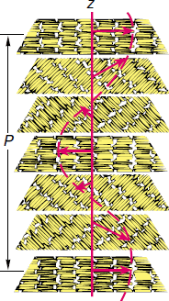
Рис.8. Структура холестерической фазы.

Из рисунка 8 видно, что каждая плоскость моделирует поперечное сечение спиральной структуры в пределах одного из многих ее периодов. Ось спирали проходит по горизонтали, образуя правый винт. Короткие штрихи показывают ориентацию палочкообразованых молекул в плоскости жидкого слоя.
Холестерические жидкие кристаллы похожи по структуре на нематики, но имеют принципиальное отличие. Оно состоит в том, что в холестерике, свободном от внешних воздействий, однородная ориентация оптической оси является энергетически невыгодной. Молекулы холестерина можно расположить параллельно друг другу (как в нематике) в тонком монослое, но в соседнем слое хиральные молекулы должны быть повернуты на

некоторый малый угол: энергия этого состояния оказывается меньшей, чем при однородной ориентации оси. В стопке таких нематических монослоев ось поворачивается постепенно от слоя к слою, образуя в пространстве правый или левый винт.
Угол между векторами соседних монослоев и шаг винта к в холестерике можно грубо оценить, исходя из простых предположений. Очевидно, чем меньше угол (где угол между векторами соседних монослоев) тем меньше энергия взаимодействия спирального участка молекулы с соседней молекулой и тем больше взаимодействие основных плоских участков молекул. Поскольку, грубо говоря, спиральный участок содержит один атом, а плоский - 100, то отношение этих энергий взаимодействия составляет около 0,01. Поэтому угол составляет сотые доли полного оборота. Холестерики ярко окрашены и малейшее изменение температуры (до тысячных долей градуса) приводит к изменению шага спирали и, соответственно, изменению окраски жидкого кристалла [2,3].

- Лиотропные и полимерные жидкие кристаллы
Молекулы лиотропных жидких кристаллов образуют мицеллы, которые являются структурными элементами жидкокристаллических фаз (цилиндрическая или ламиллярная).
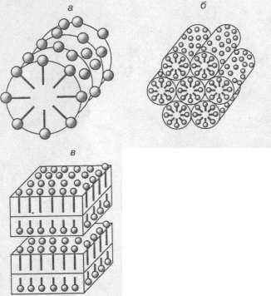
Рис.9. а - инверсная цилиндрическая мицелла, б - гексагональная лиотропная фаза, в - ламиллярна лиотропная фаза [4].
Полимерные жидкие кристаллы могут создавать нематическую или смектическую фазы.
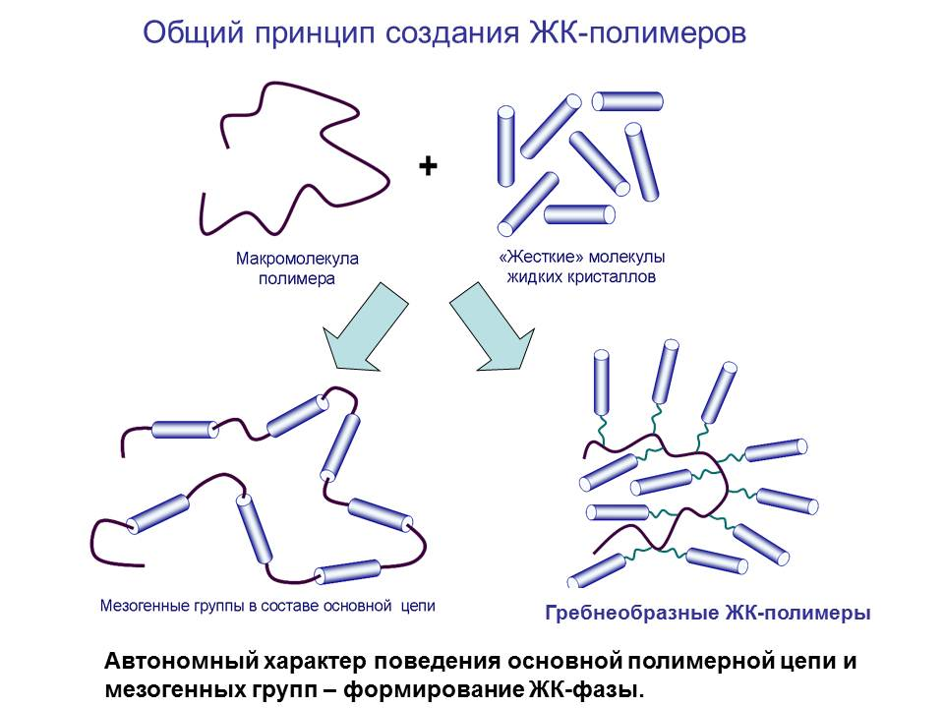
Рис.10. Общий принцип создания ЖК-полимеров.
- Область применения жидких кристаллов
Расположение молекул в жидких кристаллах изменяется под действием таких факторов, как температура, давление, электрические и магнитные поля; изменения же расположения молекул приводят к изменению оптических свойств, таких, как цвет, прозрачность и способность к вращению плоскости поляризации проходящего света. (У холестерически-нематических жидких кристаллов эта способность очень велика.) На всем этом основаны многочисленные применения жидких кристаллов.

Применение жидких кристаллов в медицине
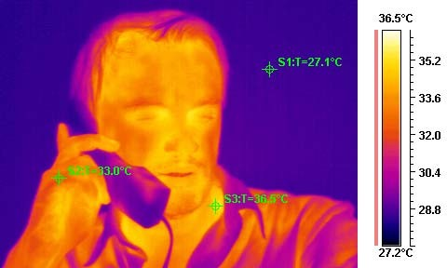
Зависимость цвета от температуры используется для медицинской диагностики. Нанося на тело пациента некоторые жидкокристаллические материалы, врач может легко выявлять затронутые болезнью ткани по изменению цвета в тех местах, где эти ткани выделяют повышенные количества тепла (рис.11). Таким образом, жидкокристаллический индикатор на коже больного быстро диагностирует скрытое воспаление и даже опухоль.

Рис.11. Результат диагностики тканей человека

Применение жидких кристаллов на производстве
С помощью жидких кристаллов обнаруживают пары вредных химических соединений и опасные для здоровья человека гамма- и ультрафиолетовое излучения. На основе жидких кристаллов созданы измерители давления, детекторы ультразвука.

Применение жидких кристаллов в интегральных схемах
Одним из этапов производства микросхем является фотолитография, которая состоит в нанесении на поверхность полупроводникового материала специальных масок, а затем в вытравливании с помощью фотографической техники так называемых литографических окон. Эти окна в результате дальнейшего процесса производства преобразуются в элементы и соединения микроэлектронной схемы. От того, насколько малы размеры соответствующих окон, зависит число элементов схемы, которые могут быть размещены на единице площади полупроводника, а от точности и качества вытравливания окон зависит качество микросхемы. Выше уже говорилось о контроле качества готовых микросхем с помощью холестерических жидких кристаллов, которые визуализируют поле температур на работающей схеме и позволяют выделить участки схемы с аномальным тепло - выделением. Полезным оказалось применение жидких кристаллов (теперь уже нематических) на стадии контроля качества литографических работ. Для этого на полупроводниковую пластину с протравленными литографическими окнами наносится ориентированный слой нематика, а затем к ней прикладывается электрическое напряжение. В результате в поляризованном свете картина вытравленных окон отчетливо визуализируется. Более того, этот метод позволяет выявить очень малые по размерам неточности и дефекты литографических работ, протяженность которых всего 0,01 мкм.

ЗАКЛЮЧЕНИЕ

Жидкие кристаллы находят большое применение в современной цивилизации. В настоящее время известны около 10 тысяч жидкокристаллических веществ. В основном это органические соединения, представляющие собой очень сложные молекулы. В связи со сложностью строения органических молекул возникают сопутствующие этому трудности. Синтез таких органических молекул довольно сложный, поэтому велико содержание дефектных молекул. Органические молекулы – громоздки и требуют больших затрат энергии внешних воздействий на их переориентацию. В органических молекулах кроме участков (палочек), которые и образуют жидкокристаллическую фазу, существуют всякие «хвосты». «Хвосты» снижают подвижность участков мезогенных групп и увеличивают интервал температуры, в которой и наблюдается жидкокристаллическая фаза. Поэтому параллельно с получением и применением органических жидких кристаллов происходит интенсивное исследование неорганических жидких кристаллов. В неорганических жидких кристаллах отсутствуют недостатки жидкокристаллических органических веществ.

СПИСОК ЛИТЕРАТУРЫ

- Пикин С. А., Блинов Л. М., Жидкие кристаллы. М.: Наука. 1982.
- Блинов Л. М., Жидкие кристаллы: Структура и свойства. М.:2013.
- Галимов Э. Р., Тарасенко Л. В., Унчикова М. В., Абдулин А. Л. Материаловедение для транспортного машиностроения: Учебное пособие. – СПб.: Издательство «Лань», 2021. – 448 с.: ил.;
- Сытин В. Г. Молекулярная физика в жизни, технике и природе: Учебное пособие. – СПб.: Издательство «Лань», 2021. – 624 с.;
- Томилин М.Г., Невская Г.Е. Дисплеи на жидких кристаллах – СПб: СПбГУ ИТМО, 2010. – 108 с.;

